פרק 1 - הצעת עבודה

נושא העבודה: משחק לוח בשילוב בינה מלאכותית
שם מגיש העבודה: עידן משיח
שם המורה המנחה: אלה לב
שנת הגשת העבודה: 2015, תשע"ה
מומחה אנושי: חקרתי לבדי את המשחק, חוקיו ואסטרטגיות אפשריות והפכתי למומחה האנושי.
קהל היעד: המערכת מיועדת לכל אדם המעוניין לשחק במשחק Snort אשר צורת הלוח בו היא שונה (משושה) ולכן גם כמה מהחוקים, אפשרי לשחק בכל גיל.

מבוא:
המשחק מתאים לשני שחקנים: השחקנים יכולים להיות אנושיים, אחד מול השני או משחק של שחקן אנושי מול המחשב ברמות קושי שונות.
אין תזוזה על הלוח אלא הצבה של הכלים.

מטרות: המערכת הממוחשבת תהיה בעלת בינה שתוכל לנצח מומחה אנושי. יתבצעו מהלכים אסטרטגים ומחושבים.
המערכת המומחית תהיה חלק ממשחק שישמש הנאה למשתמשים בו.

שאלות עיקריות עליהן המערכת עונה: המערכת המומחית תאפשר לשחקן לשחק במשחק נגד שחקן אחר, נגד שחקן מחשב. תהיינה אפשרויות של יציאה , עצה.

אילוצים ודרישות:  המערכת הממוחשבת תציע למשתמש מגוון אפשרויות (כמו בתפריטים השונים) ולא תגיע
להחלטות בעצמה, חוץ ממהלכי השחקן הממוחשב.
 שפת הכתיבה: פרולוג, השתמשתי בתוכנת Prolog Amzi.
 לוח זמנים :
בחירת המשחק עד למצב עבודה תקין של "אנושי מול אנושי" - ספטמבר 08' עד ינואר 09'
רמת בינה 0 גרפיקה בסיסית, כולל תפריטים - ינואר 09' עד פברואר 09'
המשך עבודה כולל שיפור גרפיקה ותכנות רמות בינה 1,2,3 - פברואר 09' עד אפריל 09'
הוספת רמת בינה 4 בשילוב MiniMax וגראפיקה סופית - אפריל 09' עד מאי 09' (הגשה סופית)
 ידידותיות למשתמש: במערכת מגוון תפריטים נוחים וידידותיים בשפה פשוטה. במידת הצורך, מתקבלות הודעות שגיאה ומתבצעות בדיקות תקינות למשתמש האנושי. המשחק מעוצב בצורה גרפית יפה ונעימה לעין.
 המערכת מסוגלת לתת עצה/המלצה : המהלך הכי טוב שניתן לבצע באותו מצב ספציפי.
פרק 2 - תיאור תחום הידע
שיטות לשאיבת הידע
לאחר שבחרתי את המשחק Snort, שיחקתי בו מספר רב של פעמים. המטרה הייתה להבין מספר דברים חשובים:
 מטרת המשחק
 מהם המהלכים האפשריים שניתן לבצע בכל תור
 מהו ניצחון במשחק
 מהו המהלך הכי טוב שניתן לעשות בכל שלב במשחק, ולמה
 רעיונות לשדרוג המשחק הקיים - גרפיקה ושיפורים אפשריים נוספים, אך בלי לפגוע בחוקי המשחק, אופן ביצוע המהלכים וכו'.

סיכום תחום הידע
מהלך חוקי במשחק:
מהלך חוקי במשחק Snort הוא מהלך אפשרי שניתן לעשות בכל שלבי המשחק.
כל שחקן אשר מציבים בלוח יוצר משבצות אסורות אשר נמצאות בכיוונים 8 , 1 , 3 (אם 5 היא המשבצת בה הצבנו) אשר השחקן השני אינו יכול להציב בהם.
זוהי דוגמא בה ניתן לראות שחקן לבן ואת המשבצות שהוא משפיע עליהם וגורם להם להפוך לבלתי חוקיות עבור השחור.
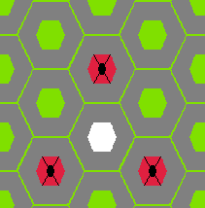

מצבים שונים של הלוח:
- לוח התחלתי
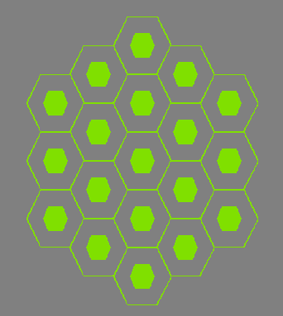

כל הלוחות הם בצורת משושה אשר אין בו כלים כלל.

ישנם 3 גדלים שונים ללוח המשחק:
לוח משושה בגודל 3
לוח משושה בגודל 4
לוח משושה בגודל 5

ב. מטרת המשחק
ניצחון במשחק מתקיים כאשר לא נותרים כלים אשר השחקן היריב יכול להציב על הלוח, כלומר המטרה היא להשתלט על כמה שיותר משבצות על הלוח.

ג. מהלכים אפשריים
המהלך האפשרי היחיד המותר במשחק הינו הצבה של שחקן שלך על הלוח.

מהלכים אפשריים במשחק:
ניתן לבצע מהלכים לצורך הגעה לניצחון במשחק.
בנוסף, יש עוד שלל מהלכים אפשריים שניתן לבצע במהלך המשחק, כמו לחיצה על כפתורים שונים.

❖ שמירה –
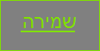
ניתן ללחוץ על כפתור השמירה בכל שלב במהלך המשחק.
בעת לחיצה על כפתור השמירה יפתח תפריט בו ניתן לבחור באחת מ-3 קבצי שמירות.

❖ עצה -
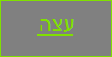
כפתור העצה יאפשר למשתמש לקבל המלצה "חכמה" - המהלך הכי טוב שניתן לעשות על אותו הלוח כדי להגיע לניצחון.
בעת לחיצה על כפתור העצה, יוצג על הלוח המהלך המומלץ.
לאחר מכן יהיה ניתן לבחור האם לקבל את עצת המחשב או לבצע מהלך על פי בחירתו של השחקן.

❖ הוראות המשחק –
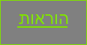
ניתן ללחוץ על כפתור הוראות המשחק בתפריט הראשי.
לחיצה על כפתור זה יציג בפני המשתמש את הוראות המשחק. בסיום קריאת ההוראות יהיה ניתן ללחוץ על כפתור ה'חזרה' וכך הוראות המשחק ייעלמו מהמסך.

❖ יציאה –
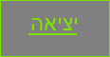
בעזרת כפתור היציאה ניתן לצאת מהמשחק.

